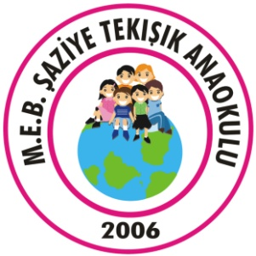
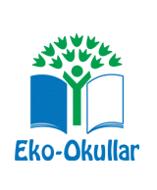
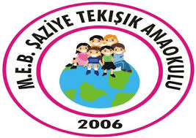

2019-2020 EĞİTİM ÖĞRETİM YILI ŞAZİYE TEKIŞIK ANAOKULU
EKO OKULLAR 1. DÖNEM RAPORU
Okulöncesinde değişkenlik gösteren öğrencilerimiz olması sebebi ile okulumuz Arılar sabah grubu 21 öğrenci (Hasan Ege PEKTAŞ, Emir Tarık EROĞLU, Nuh Kutay ŞAHİNLİ, Kaan Efe YILDIRIM, Ahmet Tarık TORTÇU, Meryem Serra ÇELE, Mehmet Ali SÖNMEZ, Elif ULUYAĞMUR, Asya AÇIKSÖZ, Çınar AÇIKSÖZ, Armağan SUERMAN, Aybüke GÜL, Doğa ARSLAN, Abdullah Ömer DEVECİ, Arif Demir DEMİRAL, İnci DERELİOĞLU, Azra Naz ŞAHİN, Onur TEMEL, Ayaz ŞENOL, Nilda Azra ÖZER, İpek Kavak, Miran Arda KAYA) okulumuz Eko Tim olarak belirlendi.
Okulumuz veli bekleme bölgesi duvarına bir önceki sene yapılan pano düzenlendi.
Tüm okul veli-öğrenci, çalışan ve idare eko okullar çalışması kapsamında bilgilendirildi.
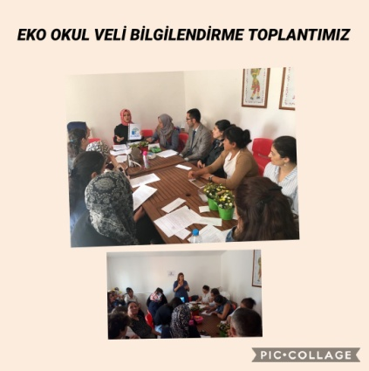
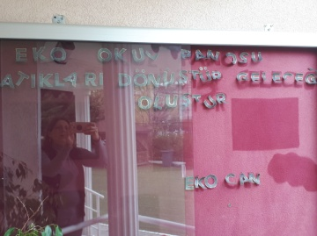
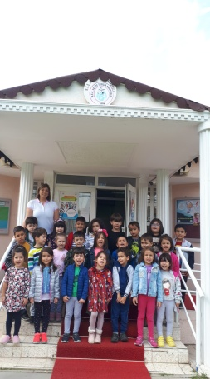
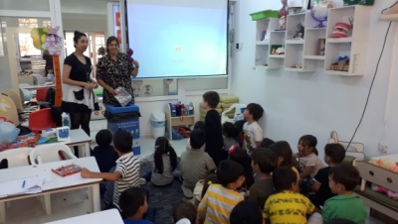

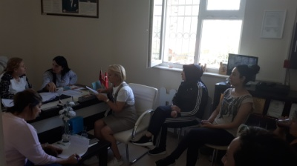
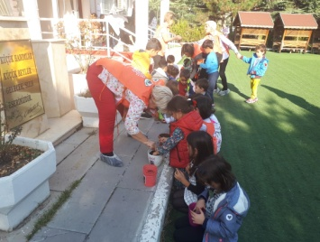
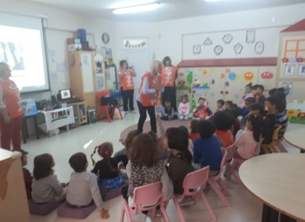

Tema üyeliği yapılacak sınıfların belirlendi, başvuruları yapıldı. Üyelik kabulü oldu ve Tema temsilcileri gelip meşe palamutları ekildi.
Belirlenen eko-okul sloganını panoda sergilendi. Atık pil kutularının okulun belirli yerlerine yerleştirildi.Atık kağıt toplama kutularının amacı ve kullanımı hakkında veli ve öğrenciler bilgilendirildi.
Tüm sınıflarda “ Çöp ve Atık nedir? Neden ayrıştırılmalı, doğaya sağladığı faydaları nelerdir?” konuları ile ilgili çalışmalar yapıldı. Yıllık eylem planı revize edilerek hazırlandı, Eko-okul Ulusal Koordinatörlüğüne gönderildi.
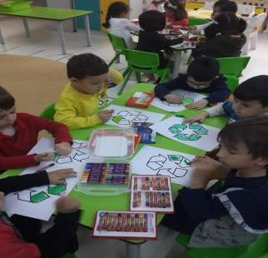
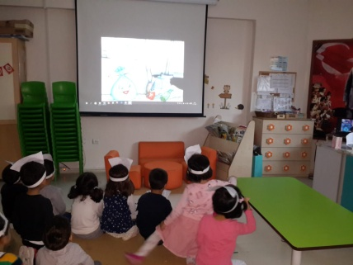
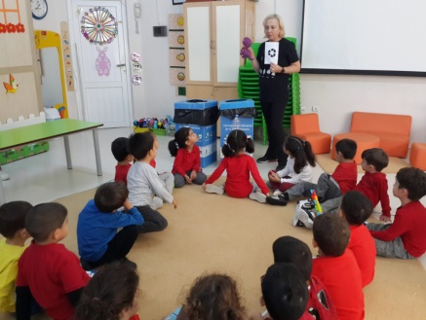
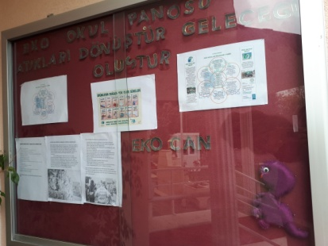

KASIM AYI;
Çevre kirliliği yaratan sebepler ve alınması gereken tedbirler konusunda hazırlanan dokümanların panoda sergilendi.
Çocuklara “Geri Dönüşüm” konulu power point sunumu sınıflarda yapıldı.
10Kasım Atatürk Haftası nedeniyle velilerden istenilen atık kağıt, kutu ve materyallerden özgün üç boyutlu Atatürk çerçeve çalışması yapılarak, sergilendi.Çocuklarla sergi gezildi.
Geri dönüşüm ile ilgili test çalışmalarının tüm sınıflara uygulandı.
Geri dönüşüm firmaları ile görüşülerek atıkların alınması sağlandı.
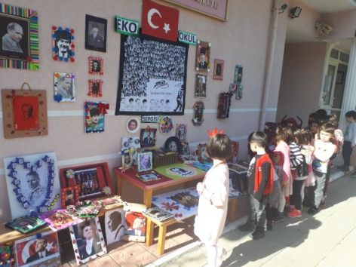
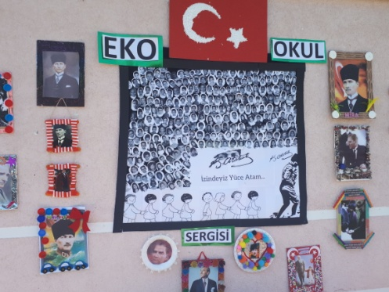
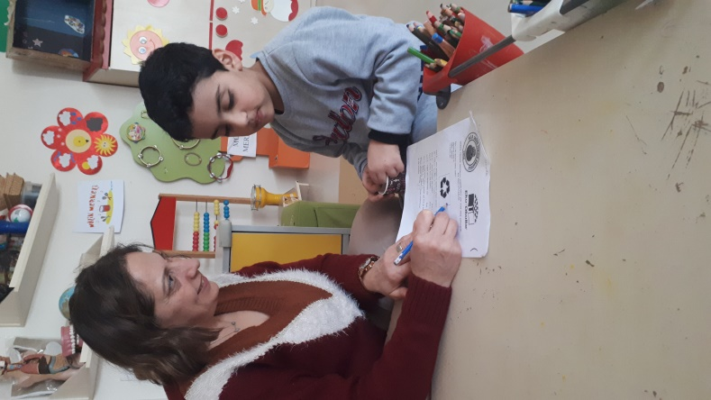

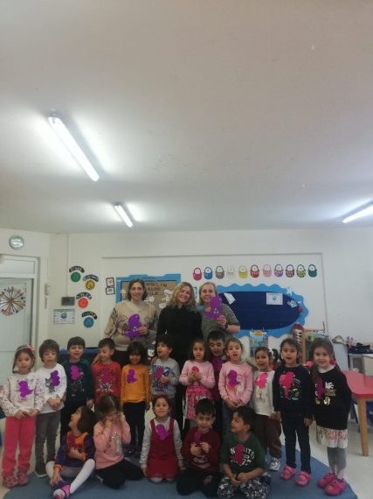

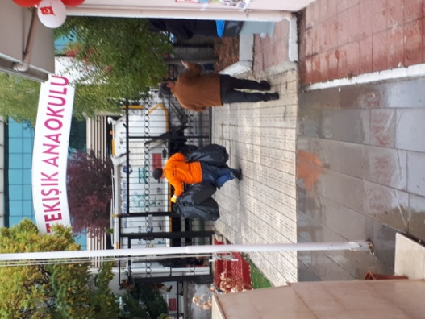

Kasım ayı en temiz ve düzenli sınıfı olarak Yapılan kontroller ile sabah Kelebekler grubu seçildi ve okul maskotumuz eko can takdim edildi.Logo sınıfın duvarına asıldı ve küçük modelinden kolyeler yapılıp çocuklara takdim edildi.
Doğada gizlenenler (Çöplerin doğada kaybolma süreleri) konulu afişlerin hazırlandı ve okul girişindeki eko okul panosuna asıldı.
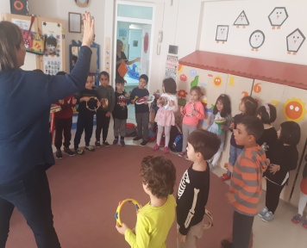
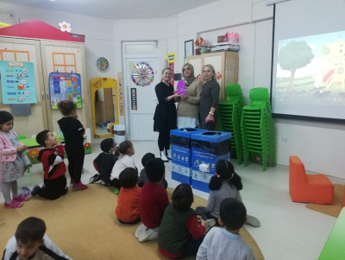
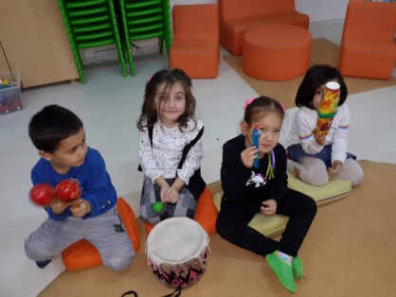
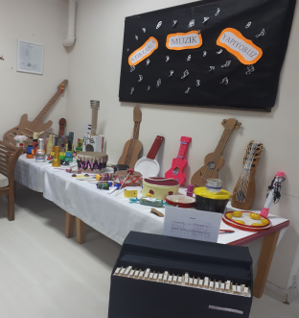

Çocuklar evde aileleri ile birlikte atık malzemelerden müzik aleti yapıldı. Yapılan müzik aletleri okul girişinde sergilendi ve ardından sınıflarda ritm çalışmaları yapıldı.
Aralık ayı en temiz ve atıkları doğru toplayan sınıf olarak Papatyalar öğlen grubu olarak seçildi ve logosu sınıfa ve çocuklara takdim edildi.

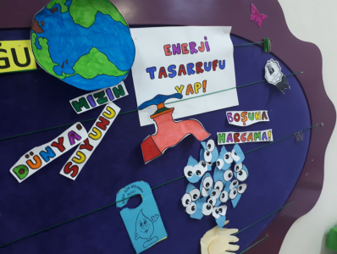
Gazete ve atık kağıtlar ile yeniden kullanılabilecek obje yapımı için velilerden destek istendi. Gönderilen çalışmalar sergilendi. “Gerektiği kadar kullanıyorum” hikayesi enerji tasarrufu haftası olması sebebi ile tüm sınıflarda anlatıldı. Bir önceki sene atıklar kullanarak yapılıp okul bahçesindeki ağaçlara asılan kuşlar için yem kutularında yem olup olmadığı kontrol edildi ve içlerine yem konuldu.

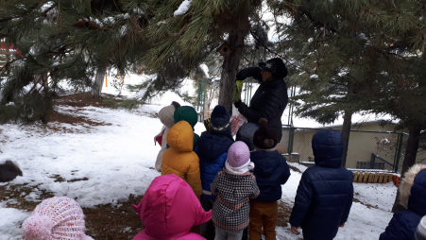
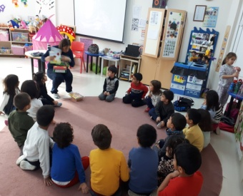
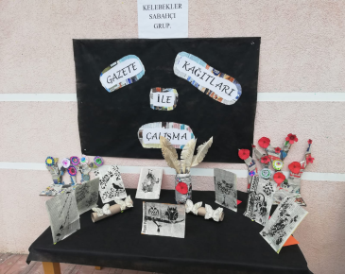

Enerji tasarrufu haftası ile ilgili tüm sınıflarda sanat çalışmaları yapıldı ve panolarda sergilendi.
“Hayalimdeki Temiz Dünya” resim yarışmasının yapılması, yapılan resimler sergilendi, ödüller çocuklara teslim edildi.
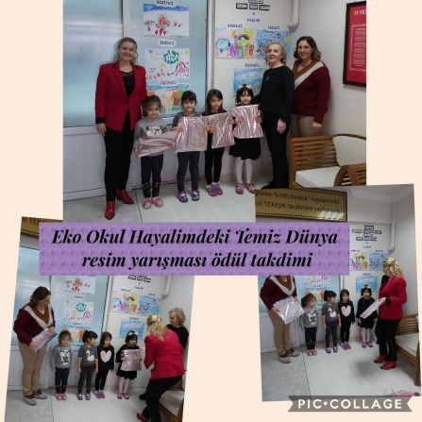
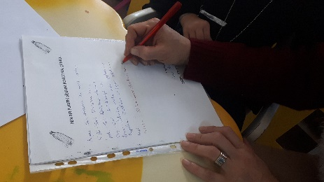
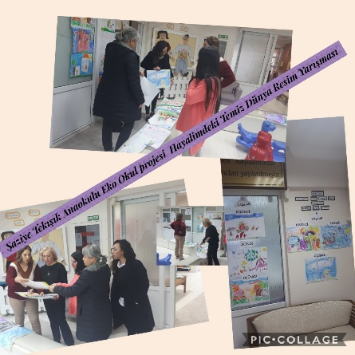

“Ben Plastik şişeyim. Beni atma ÇÜNKÜ” Cümle tamamlama çalışması yapıldı.
Ocak ayı en temiz ve atıkları doğru toplayan sınıf olarak Papatyalar sabah grubu olarak seçildi ve logosu sınıfa ve çocuklara takdim edildi. Atık şişlerle bowling oyunu oynandı.
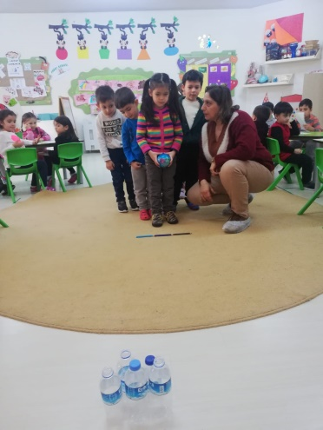
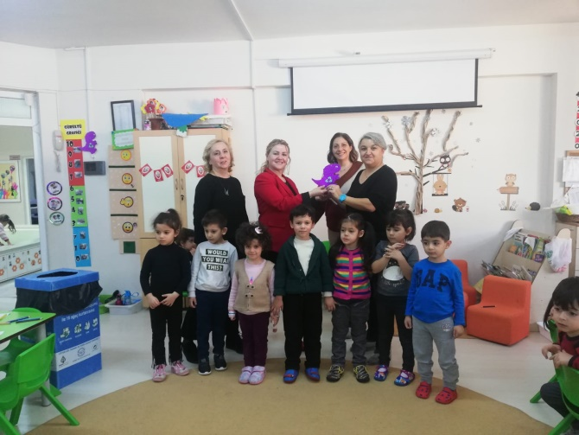
Birinci dönem sonu raporu düzenlenerek eko-okul ulusal koordinatörlüğüne gönderime hazır hale getirildi.

